

RIPEA: Manual d’usuari
24 de setembre de 2020
Serveis d’Administració Electrònica en el Govern de les Illes Balears

Oficina Tècnica de Direcció de Projecte

Control de versions del document
Control de Canvis
Data | Autor | Versió | Canvis
24/09/2020 | Limit Tecnologies | v1.0 | Versió inicial

Revisat per
Nom | Data | Àrea, departament o empresa

Aprovat per
Nom | Data | Àrea, departament o empresa

Llista de distribució
Nom | Àrea, departament o empresa | Correu electrònic

Índex
Control de versions del document 2
1. Introducció 5
2. Menú superior 5
3. Usuari 6
3.1. Expedients 7
3.2. Crear Expedient 9
3.3. Accions 9
3.3.1. Gestionar 10
Informació: 10
Contingut 11
Accions: 11
Consultar: 12
Modificar: 12
Moure: 12
Esborrar: 12
Versió imprimible: 12
Descarregar: 12
Enviar a portafirmes: 13
Seguiment de firmes: 15
Firma des del navegador: 15
Històric accions: 16
Exportació ENI: 16
Publicar: 16
Notificar: 17
Dades: 18
Interessats: 18
Anotacions 21
Tasques 22
Alliberar o agafar l’expedient i comentaris: 23
Validacions: 23
3.3.2. Alliberar 23
3.3.3. Seguir/Deixar de seguir 23
3.3.4. Esborrar 24
3.3.5. Exportar 24
3.4. Expedients pendents 24
3.4.1. Cercador d’expedients pendents 24
3.5. Tasques 27
3.6. Acció massiva 30

Introducció
Aquest document mostrarà totes les accions que un usuari pot realitzar en l’aplicació RIPEA.

Menú superior
En el menú superior a la part esquerra es mostra el logotip de l’entitat actual i la part dreta consta d’una part amb informació de l’usuari i una altre amb els botons disponibles per el rol actual.
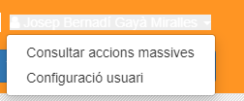
Pitjant sobre el nom de l’usuari en sortira un menú per poder entrar a la configuració de l’usuari actual.

Dins de la configuració de l’usuari podem veure la informació de l’usuari i també ens permet poder indicar si rebre els correus del canvi d’estat de les notificacions.
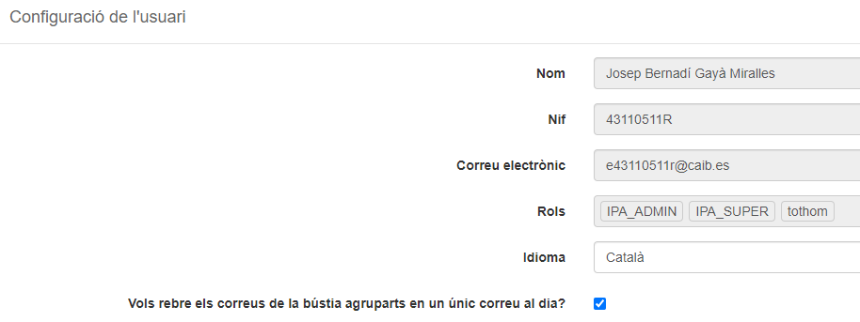

Si es disposa d’un usuari amb mes d’un rol dins la aplicació es podrà canviar entre els rols pitjant damunt del rol actual (En aquest cas Usuari) i es tria el rol que es vol usar.
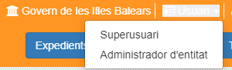

I es canviara el rol.

Usuari
Un usuari amb el permís d’Usuari podrà fer les següents accions:
- Visualitzar i crear expedients sobre els quals té el permís de consulta/modificació.
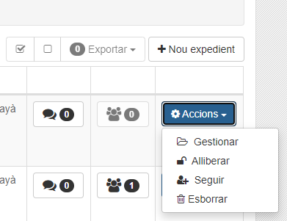
- Accions sobre l’expedient
  - Gestionar
  - Alliberar
  - Seguir
  - Esborrar
  - Exportar

Expedients
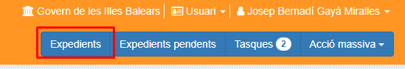

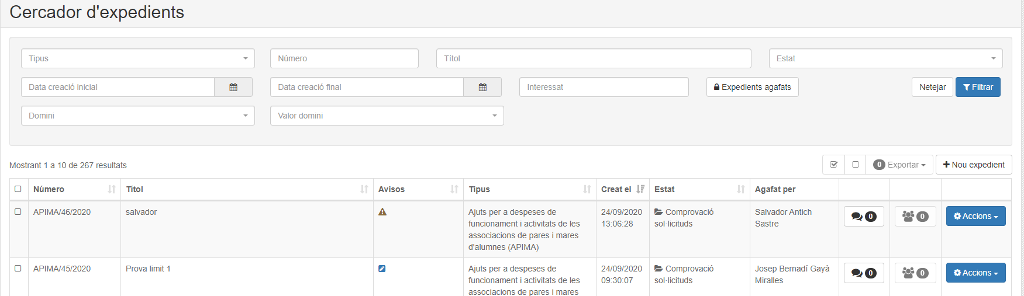

Cercador d’expedients: permet cercar expedients indicant valors referents a l’expedient
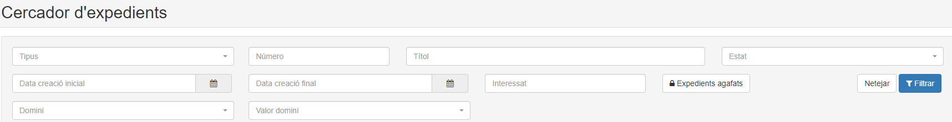
- Tipus d’expedient: tipus de l’expedient que es vol cercar
- Número: número únic i identificatiu de l’expedient
- Títol: Títol de l’expedient
- Estat: Estat vigent de l’expedient
- Data creació inicial: data a partir de la qual es cercaran expedients
- Data creació final: data fins a la qual es cercaran expedients
- Interessat: cerca expedients en funció del interessats assignats (poden ser persones, administracions, entitats)
- Botó “Expedients agafats”: filtra el llistat amb els expedients que l’usuari actual te assignats
- Domini: filtra els expedients en funció del dominis assignats als tipus d’expedient, els que apareixen a les dades al detall de l’expedient, a la pipella de dades.
- Valor de domini: filtra els expedients en funció dels valor assignats als dominis, els que apareixen a les dades al detall de l’expedient, a la pipella de dades.
- Botó “Filtrar”: cerca expedients amb els valors dels camps utilitzats al cercador
- Botó “Netejar”: neteja els valors del cercador, deixant-lo com a l’estat inicial.

Camps llistat: al llistat ens permet ordenar el llistat en funció del títol, avisos, tipus, creat el, estat i agafat per, ja sigui de forma ascendent o descendent. Al llistat tenim els camps pels quals podem cercar amb el cercador i uns altres camps extra de funcionalitats:

- Icona: ens obrira una nova finestra que ens permetrà visualitzar i afegir comentaris
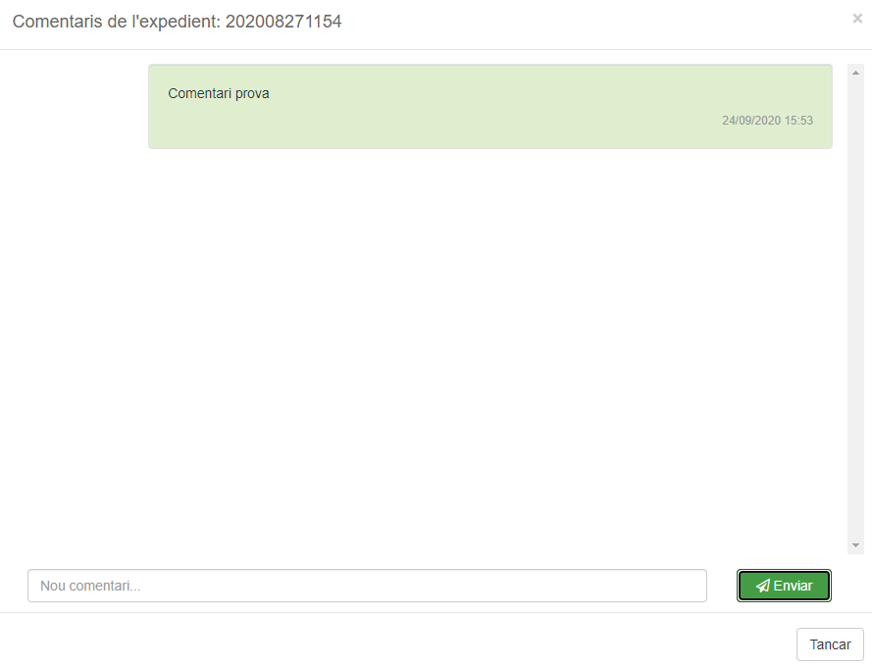


- Icona: ens obrirà una nova finestra que ens permetrà veure els usuaris que segueixen aquest expedient
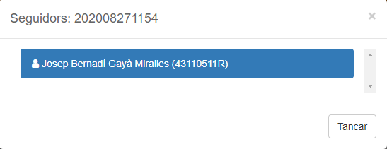

Crear Expedient
Per poder crear un nou expedient s’ha de pitjar el botó “Nou expedient”, que apareix a la dreta a dalt del llistat d’expedients.
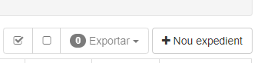

Al pitjar el botó de nou expedient, s’obrira una nova finestra:
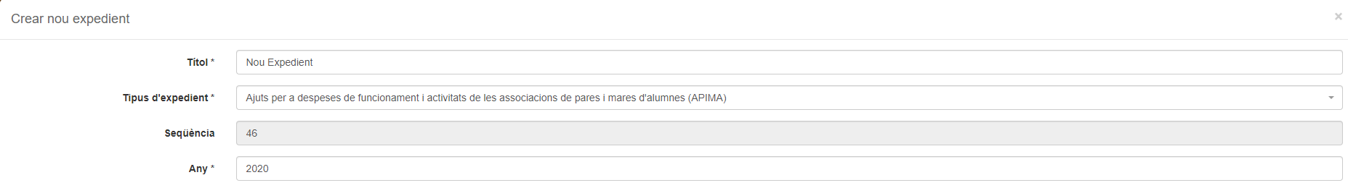

Camps del formulari:
- Títol: Títol descriptiu de l’expedient
- Tipus d’expedients: tipus d’expedient, seleccionable amb un desplegable
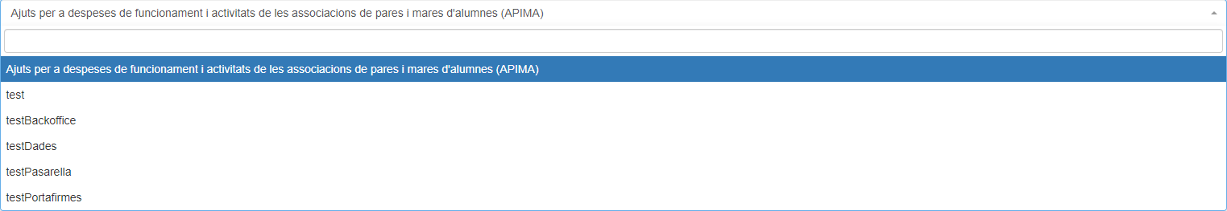
- Seqüencia: Número de seqüencia identificatiu
- Any: Any de sol·licitud de l'expedient
El número d’expedient que apareix al llistat es una combinació d’un text descriptiu, la seqüencia i l’any.

Accions
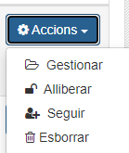

Gestionar
Es pot accedir a l’expedient, pitjant el botó “Gestionar” o clicant damunt del mateix registre del llistat. I apareixerà la finestra següent:
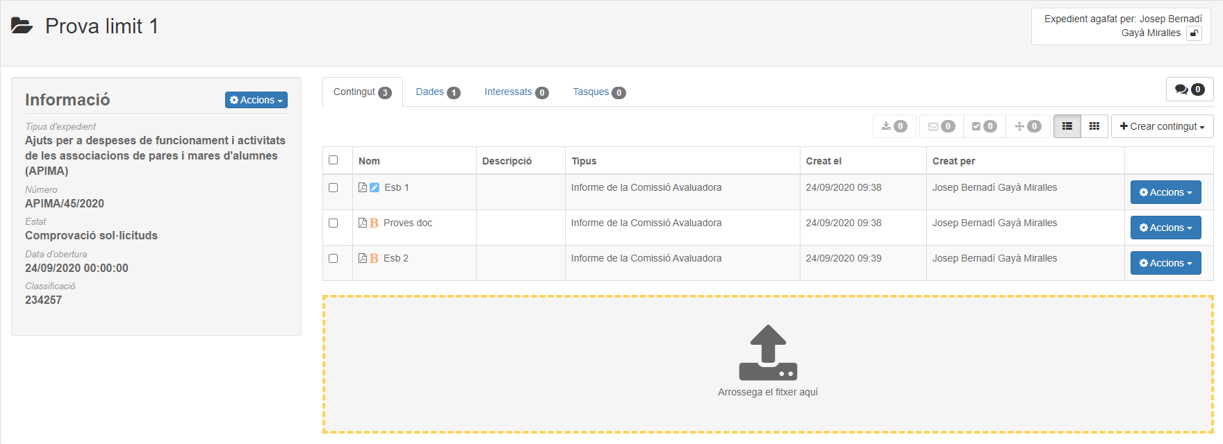

Informació:
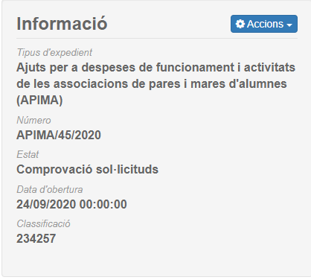

Contingut
Ens permet afegir documentació necessària o complementaria a l’expedient amb diversos formats. Podem veure el llistat dels documents ja adjuntats per tal de gestionar-los o crear un de nou amb el botó “Crear contingut” o arrossegant un document.
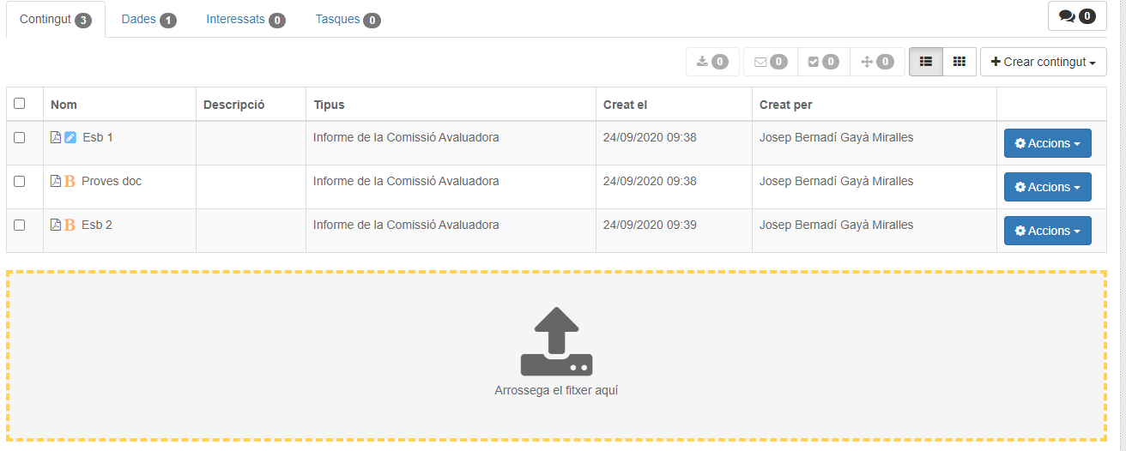

Camps del formulari:
    - Nom: Nom del fitxer
    - Descripció: descripció del document
    - Tipus: Tipus de document que es pot adjuntar, els tipus es poden definir segons el tipus d’expedient
    - Creat el: Data de creació
    - Creat per: Usuari que ha afegit el document
    - Accions: les accions varien en funció del tipus de document, hi ha de comunes per a tots.

Accions:
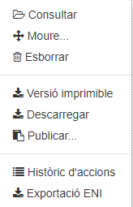
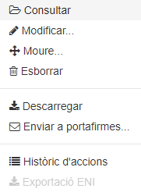
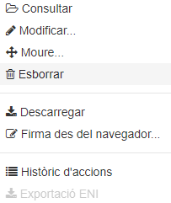
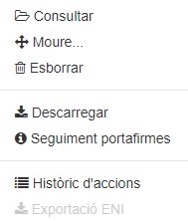

Consultar:
Ens permet consultar el detall i descarregar-lo
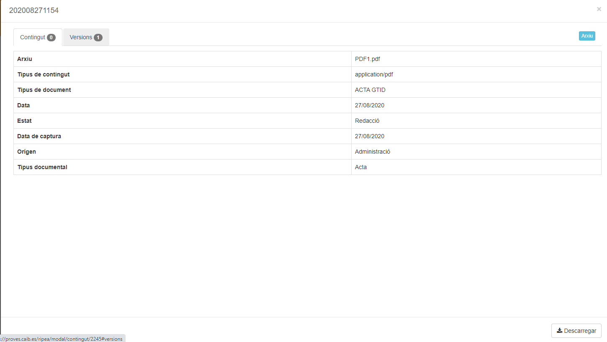

Modificar:
Ens permet modificar el document adjuntat

Moure:
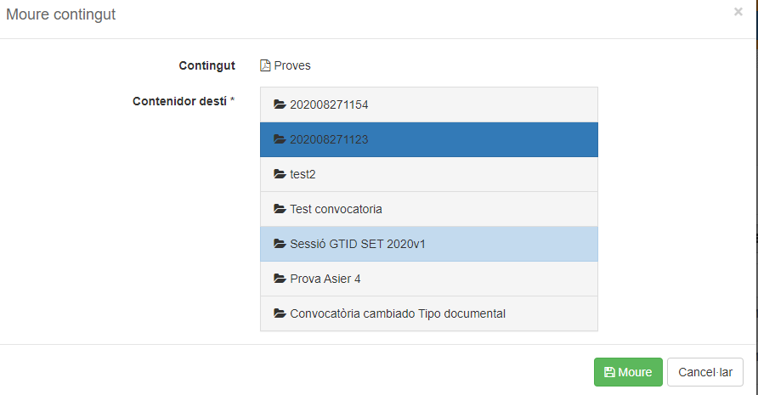
Ens permet moure un document a un altre expedient

Esborrar:
Ens permet esborrar el document

Versió imprimible:
Dels documents que ja estan firmats o validats ens permet descarrega un versió imprimible.

Descarregar:
Ens permet descarregar el document amb el seu format original.

Enviar a portafirmes:
Ens permet enviar un document que te firma per validar aquesta firma. Podem indicar el motiu, la prioritat, la data de caducitat i els annexos si fos necessari. L’enviament de la validació de les firmes, ens permet definir un flux de firma de les firmes que s’han de validar. Aquest flux es pot modificar amb el botó “Crear nou flux de firma” i també podem veure l’actual pitja a l’icona de l’ull.
En funció del tipus de document que s’ha de firmar, podem tenir diversos camps a emplenar.
Camps del formulari:
- Motiu: Motiu de la firma
- Prioritat: prioritat de la firma
- Data de caducitat: data de caducitat per validar la firma
- Annexos: annexos opcionals a la firma
- Flux de firma: flux que ha de seguir per tal de validar les firmes
- Responsables: responsables de la firma
- Seqüencia de firma: potser amb sèrie o paral·lel
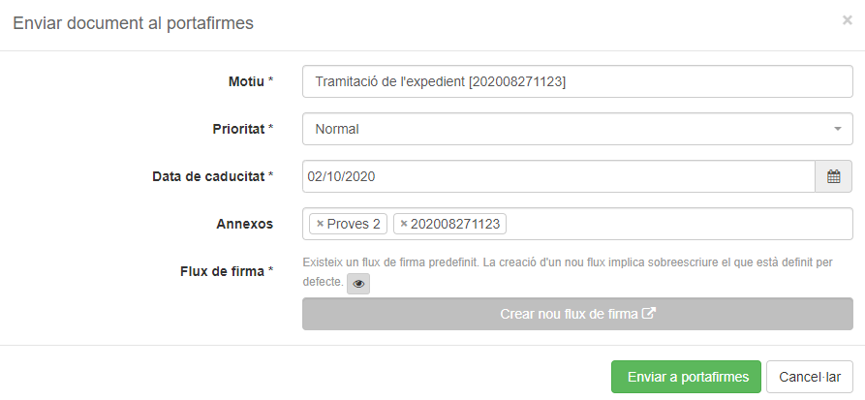

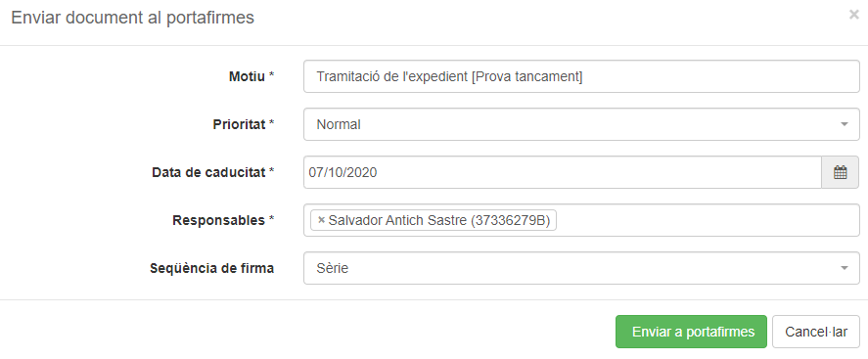

Flux de la firma:
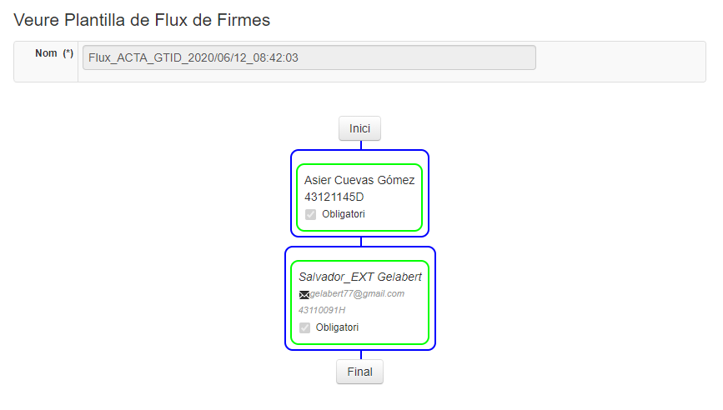

Creació del llux de la firma:
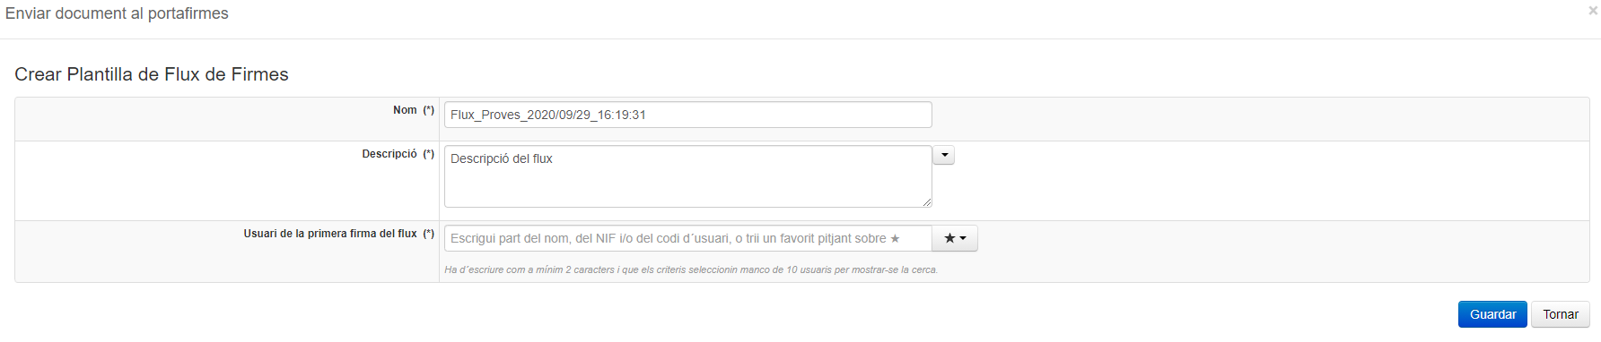

Camps del formulari:
- Nom: Nom del flux
- Descripció: descripció de flux
- Usuari de la primera firma del flux: primer usuari del flux de la firma, el podem cercar per nom, NIF o codi d’usuari. Amb el botó de la dreta en obre un desplegable amb els favorits
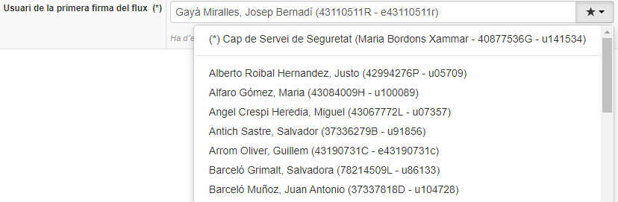

Seguiment de firmes:
Ens permet firmar utilitzant el navegador, tenim 3 opcions, requereixen tenir el plugin corresponent.
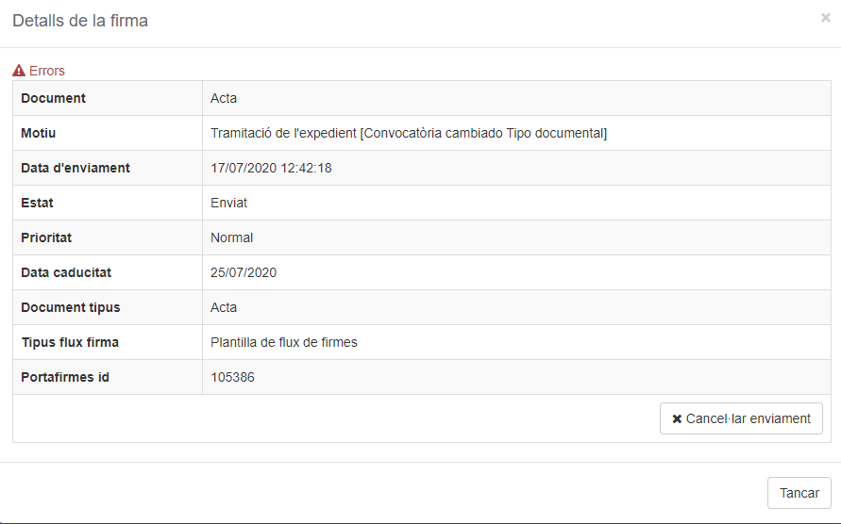

Firma des del navegador:
Ens permet firmar utilitzant el navegador, tenim 3 opcions, requereixen tenir el plugin corresponent.
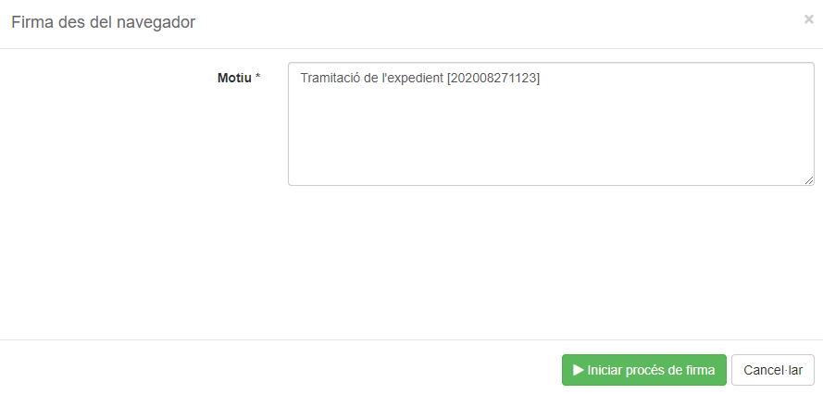

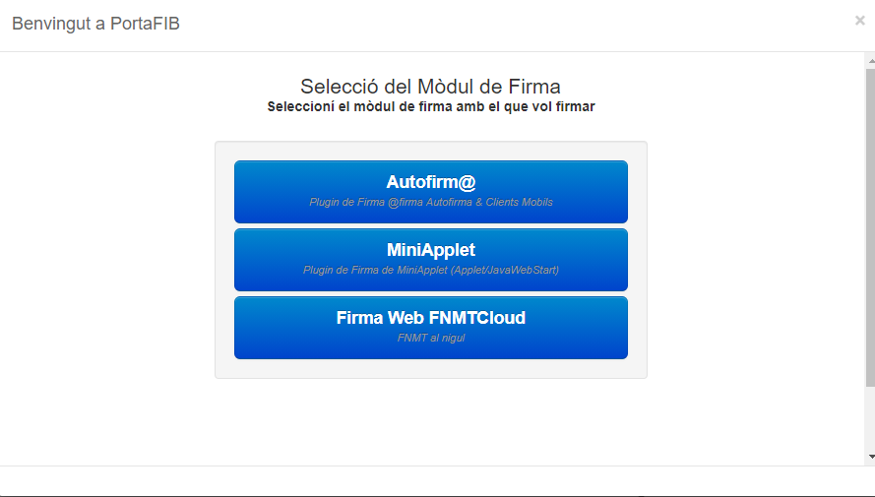

Històric accions:
Ens permet veure l'històric del document, si s’ha mogut i la seva auditoria. Amb el botó que ens permet veure uns paràmetres extra.
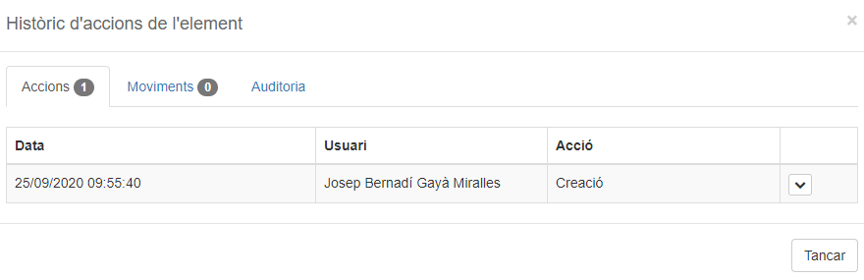

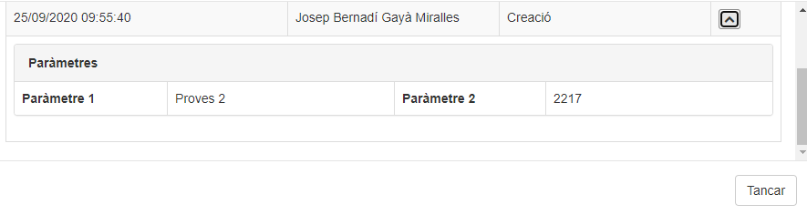
Exportació ENI:
Descarrega un document xml amb el contingut del ENI

Publicar:
Ens permet crear un publicació del documentació
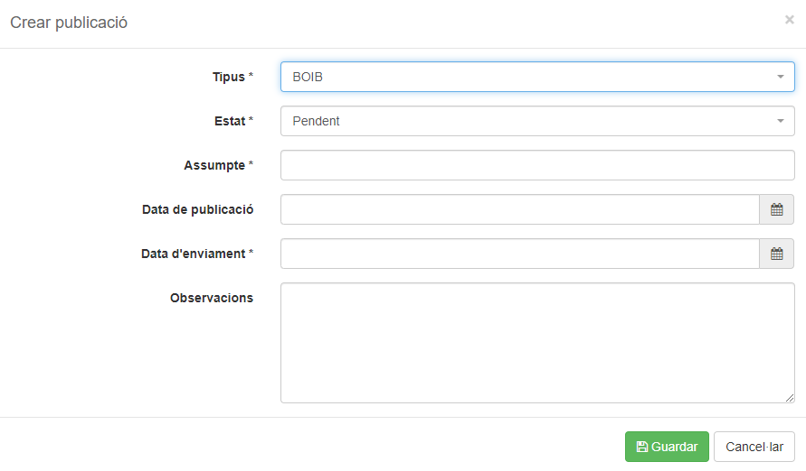

Camps del formulari:
- Tipus: El tipus de publicació (BOIB, BOE, DOUE)
- Estat: Estat de la publicació
- Assumpte: Motiu de la publicació
- Data de publicació: Data de publicació del contingut
- Data d’enviament: Data d’enviament
- Observacions: Observacions sobre la publicació

Notificar:
Ens permet crear una notificació sobre el contingut adjuntat, que ens permeti validar la informació .
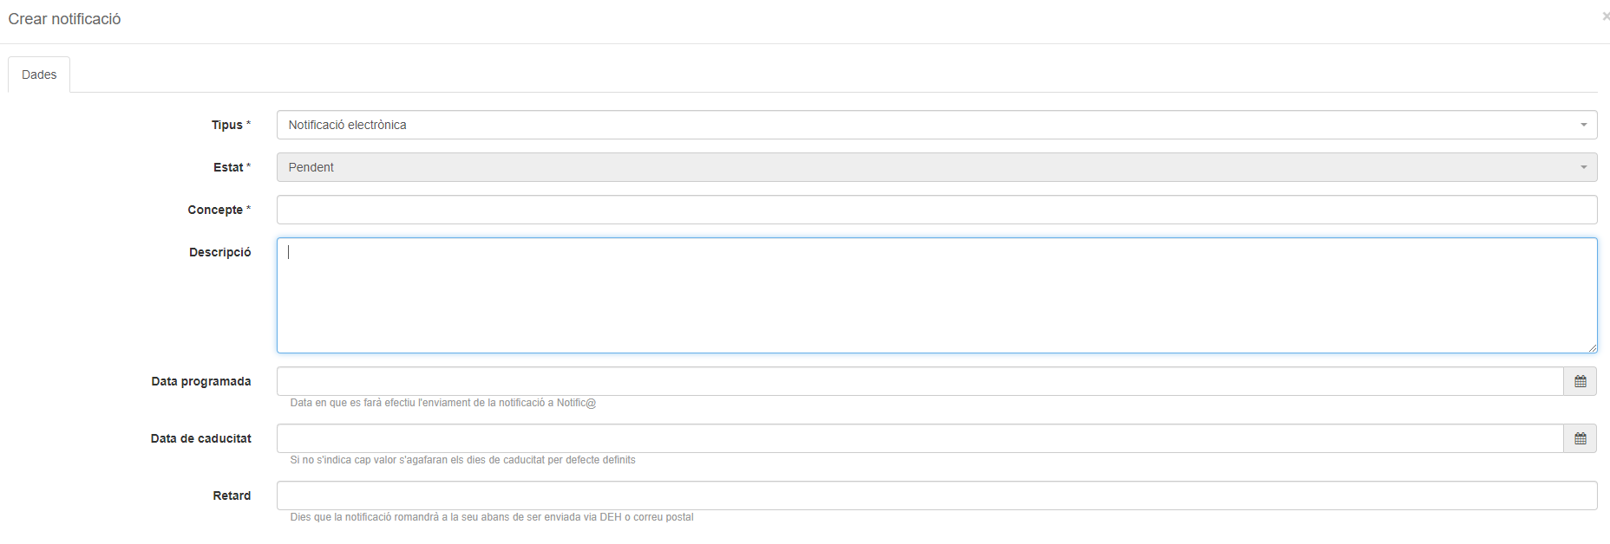

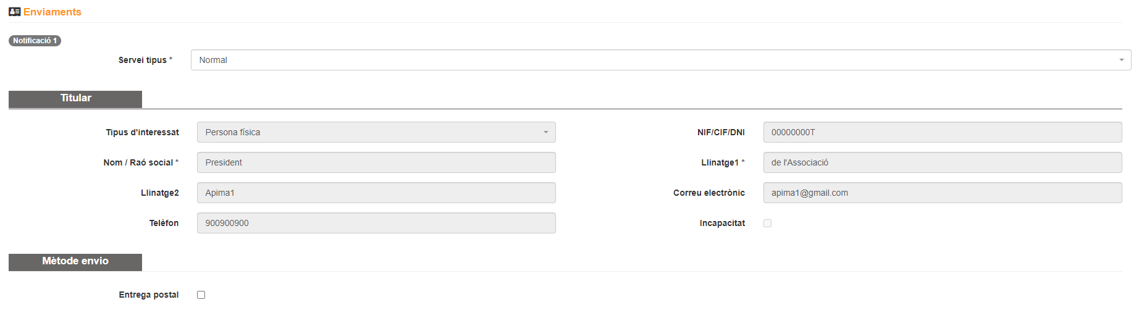

Camps del formulari:
- Tipus: El tipus de la notificació, notificació electrònica o comunicació electrònica.
- Estat: Estat de la notificació, fixat a pendent
- Concepte: concepte de la notificació
- Descripció: descripció de la notificació
- Data programada: Data en que es farà efectiu l'enviament de la notificació a Notific@
- Data de caducitat: data de caducitat de la notificació. Si no s'indica cap valor s'agafaran els dies de caducitat per defecte definits
- Retard: Dies que la notificació romandrà a la seu abans de ser enviada via DEH o correu postal
- Servei tipus: Tipus de servei, normal o urgent
- Titular: les dades del titular, es pot marcar si es incapacitat
- Mètode envio: si es vol rebre la notificació amb entrega postal

Dades:
Són les dades complementaries que s’han d’afegir, van en funció del tipus d’expedient. Poden ser de text lliure o de checkbox.
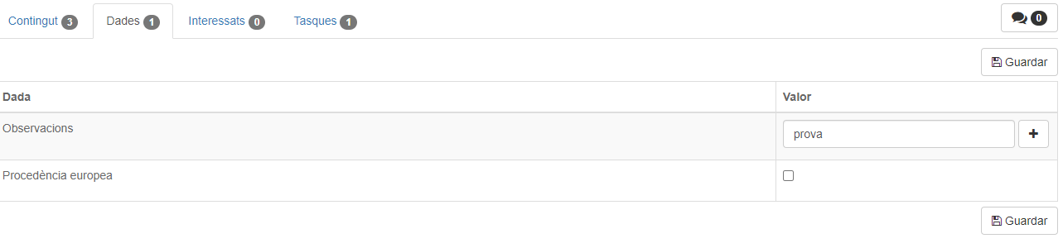

Interessats:
Ens permet afegir un interessat, en les accions podem esborrar, modificar o afegir un representant de l’interessat.
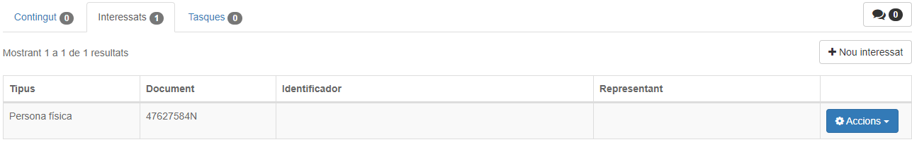

Amb el botó “Nou Interessat” podem afegir nous interessats i seleccionar si son persona física, administració o persona jurídica. En funció de la selecció hi ha camps que no s’han d’emplenar.
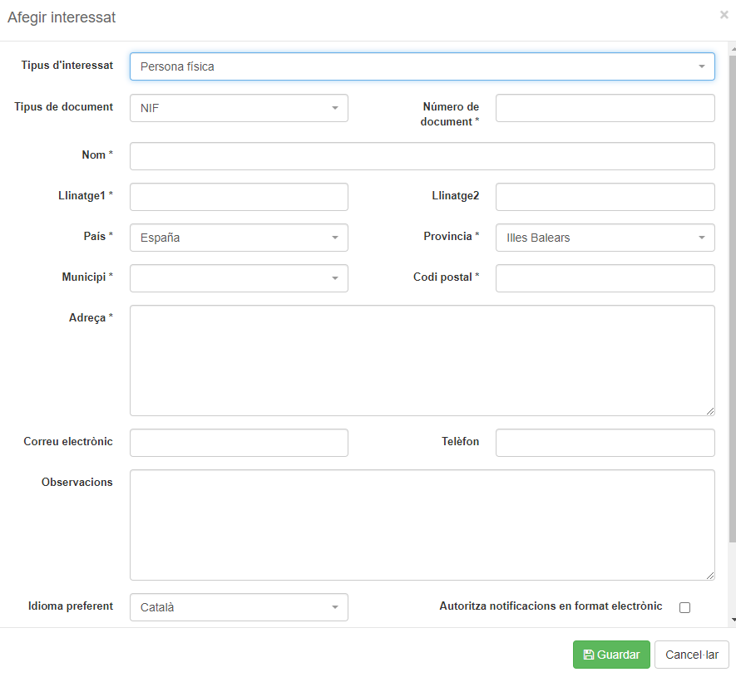
Camps del formulari:
    - Tipus interessat: Potser persona física, persona jurídica o administració

    - Administració: apareix al seleccionar el tipus de interessat com a administració. Si la administració desitjada no surt al desplegable es pot actualitzar amb el botó
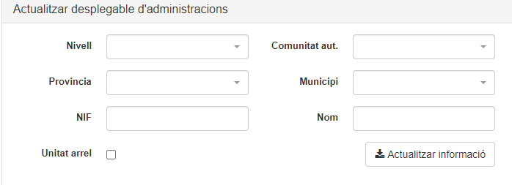
    - Tipus document: tipus de document. Desactivat per a tipus interessat com a administració
    - Número document: número de document. Desactivat per a tipus interessat com a administració
    - Nom: Nom de la persona física(Sol per a tipus d’interessat Persona Física)
    - Raó Social: raó social de la persona jurídica
    - LLinatge1: primer llinatge(Sol per a tipus d’interessat Persona Física)
    - Llinatge2: segon llinatge si es disposa(Sol per a tipus d’interessat Persona Física)
    - País: País de la persona física o jurídica. Desactivat per a tipus interessat com a administració
    - Província: Província de la persona física o jurídica. Desactivat per a tipus interessat com a administració
    - Municipi: Municipi de la persona física o jurídica. Desactivat per a tipus interessat com a administració
    - Codi postal: Codi postal de la persona física o jurídica. Desactivat per a tipus interessat com a administració
    - Adreça: Adreça de la persona física o jurídica. Desactivat per a tipus interessat com a administració
    - Correu electrònic: correu electrònic de contacte
    - Telèfon: telèfon de contacte
    - Observacions: Observacions obre l’interessat
    - Idioma preferit: idioma amb el que prefereix les notificacions.
    - Autoritza notificacions en format electrònic: autoritza a rebre notificacions sobre l’expedient al correu facilitat.
    - Entrega a la Direcció Electrònica Hablitada (DEH) : habilita la recepció de notificacions administratives que per via telemàtica puguin exercir les administracions públiques. Habilitat un checkbox de si es estrictament necessari enviar-ho(Obligat)
    - Incapacitat: Data de creació

Anotacions
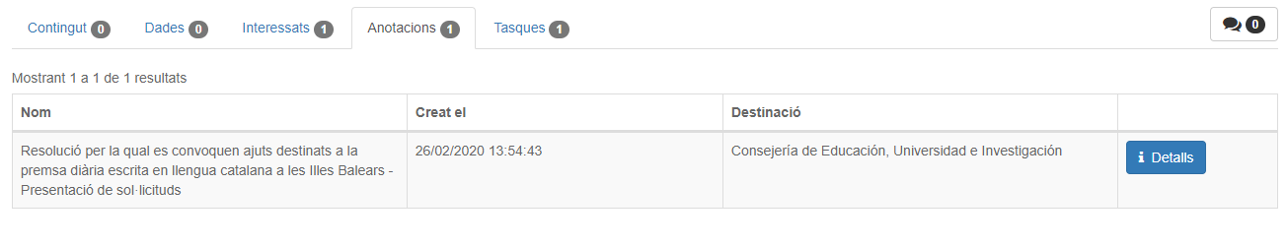
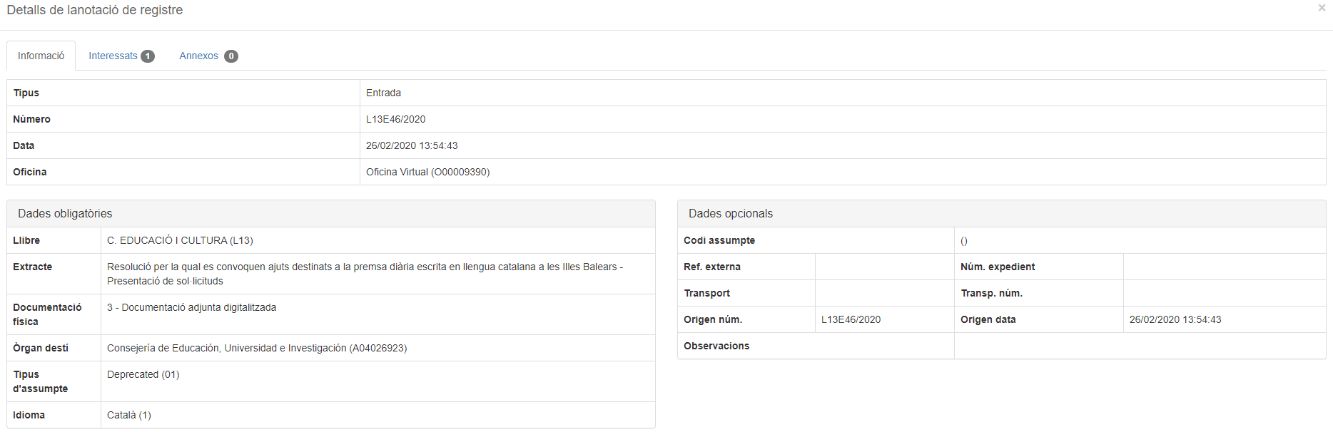
En permet veure les anotacions sobre l’expedient, es informació complementaria.
I podem veure el detalls de l’anotació de registre

Tasques
En permet associar a l’expedient noves tasques a un responsable. Amb el botó “Nova tasca” ens permet crear una nova tasca.
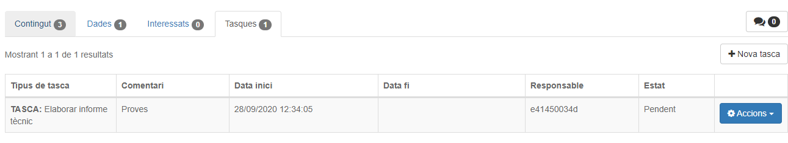
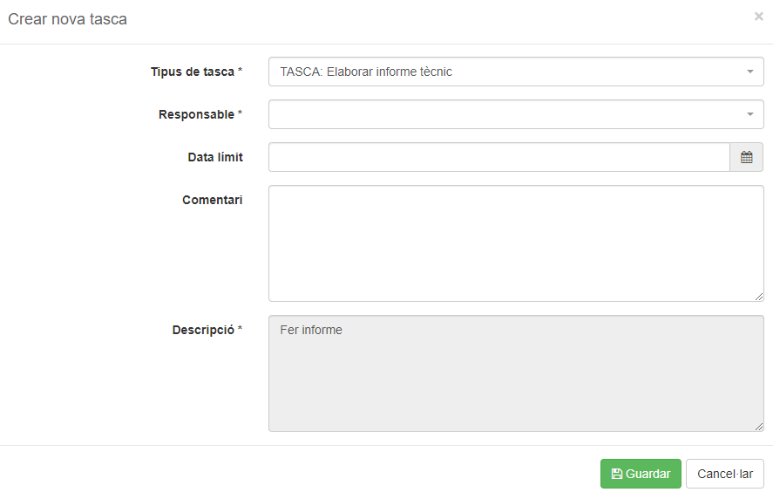

Camps del formulari:
    - Tipus de tasca: Tipus de tasca associada
    - Responsable: responsable de la tasca
    - Data Limit: data limit de la tasca
    - Comentari: Comentari sobre la tasca
    - Descripció: descripció de la tasca
Accions:
    - Detalls: detalls de la tasca
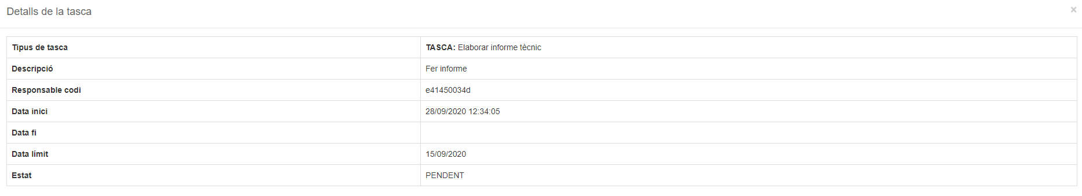
    - Cancel·lar: cancel·lar la tasca

Alliberar o agafar l’expedient i comentaris:
Podem alliberar o agafar l’expedient i afegir comentaris, tal i com es fa des del llistat.
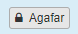
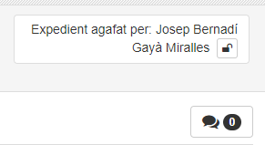

Validacions:
Si l’expedient té erros apareixerà aquest missatge, al donar-li a consultar errors, sortira el detall.
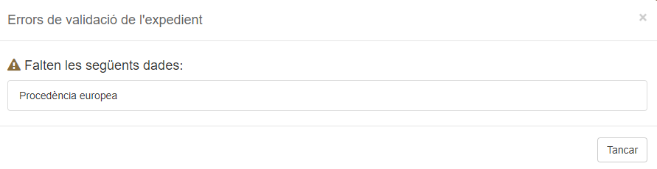

Alliberar
En permet alliberar un expedient que estès agafat, al igual que es fa en el detall

Seguir/Deixar de seguir
Ens permet seguir un expedient, al igual que es fa en el detall

Esborrar
Ens permet esborrar un expedient

Exportar
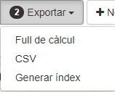



Ens permet seleccionar els expedients que es vulgui, tots o desseleccionar-los tots. Un cop seleccionats els expedients, ens permet exportar-los amb diversos formats.

Expedients pendents
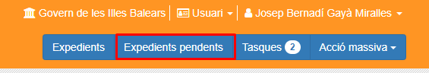
Són els expedients creats que estan pendents d'acceptar o rebutjar. Que ja tenen tota la documentació pertinent.

Cercador d’expedients pendents
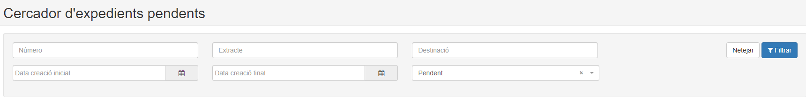
Camps del cercador:
    - Número: Número associat a l’expedient
    - Extracte: Descripció de l’extract de l’expedient
    - Destinació: A quin organisme va destinat l’expedient
    - Data creació inicial: Data de creació incial, cercarà fins d’aquesta data inclosa
    - Data creació final : Data de creació final, cercarà a partir d’aquesta data inclosa
    - Estat: Estat en que es troba l’expedient
    - Botó “Filtrar”: cerca expedients amb els valors dels camps utilitzats al cercador
    - Botó “Netejar”: neteja els valors del cercador, deixant-lo com a l’estat inicial.

Camps del llistat: Tenim els mateixos que al cercador i alguns extra
    - Tipus d’expedient: indica el tipus de l’expedient
    - Accions:
      - Detalls: Ens permet veure el detall de l’expedient, els interessats i els annexos
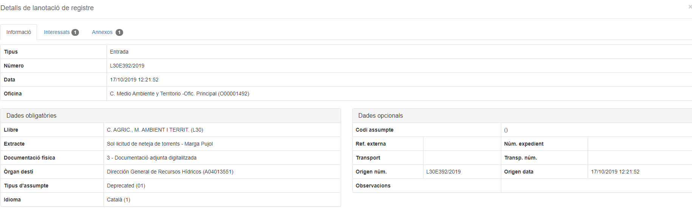

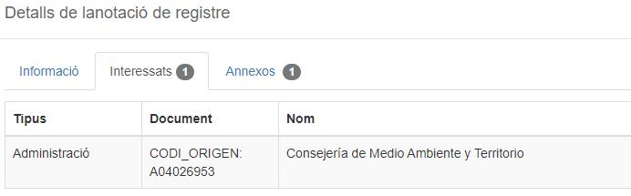

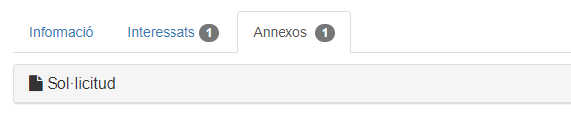
      - Acceptar: permet acceptar l’expedient ja sigui un de creació nova o afegir a un altra expedients. Tenim dos accions: crear i incorporar. Al finalitzar ens mostrarà el missatge a la part superior esquerra, damunt del cercador:
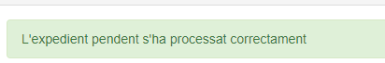

        - Crear:
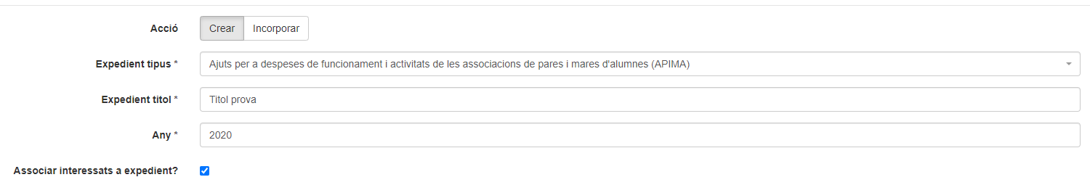

Camps del formulari:
- Expedient tipus: el tipus de expedient a que correspon
- Expedient títol: el títol de l’expedient
- Any: any de l’acceptació de l’expedient, sol apareix a la creació
- Associar interessats al expedient: vincular en l'acceptació els interessants vigents de l’expedient
        - Incorporar:
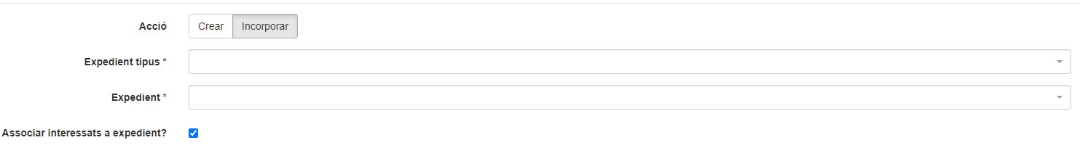
Camps del formulari:
- Expedient tipus: el tipus de expedient a que correspon
- Expedient títol: el títol de l’expedient
- Expedient: el expedient amb el que te relació
- Any: any de l’acceptació de l’expedient, sol apareix a la creació
- Associar interessats al expedient: vincular en l'acceptació els interessants vigents de l’expedient
      - Rebutjar: ens permet rebutjar un expedient pendents indicant el motiu, i al finalitzar ens mostrara el missatge:
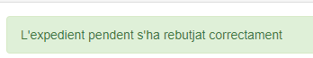
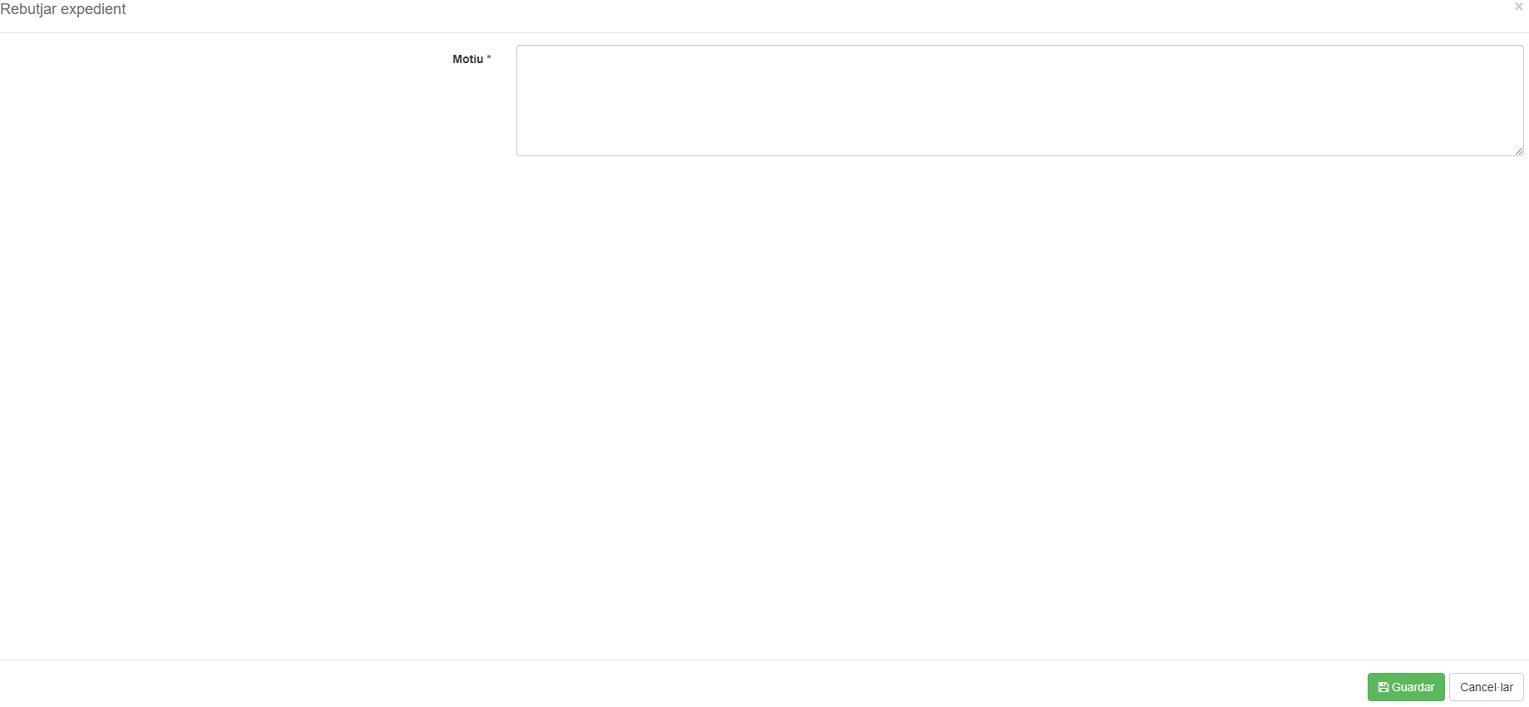

Tasques
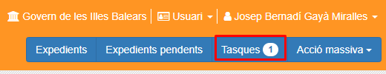

Llistat de les tasques pendents de realitzar associades l’usuari actual.
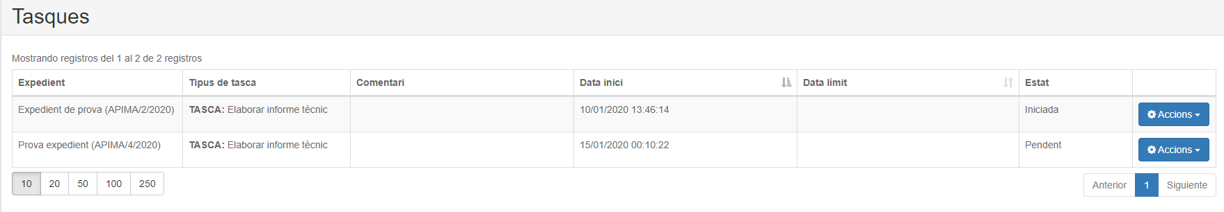
Camps del llistat: Tenim els mateixos que al cercador i alguns extra
    - Expedient: descripció de l’expedient més el número d’expedient
    - Tipus de tasca: el tipus de tasca associada
    - Comentari: comentari extra sobre la tasca
    - Data inici: data d’inici de la tasca
    - Data limit: data limit per realitzar la tasca
    - Estat: estat en el que es troba la tasca
Accions: Les accions a realitzar depenent de l’estat en el que es troba la tasca
    - Iniciada:
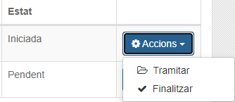

        - Tramitar: ens obri el detall de l’expedient, amb els documents adjuntats, els quals podem esborrar o descarregar. També tenim la opció de crear contingut com em vist al detall de l’expedient.
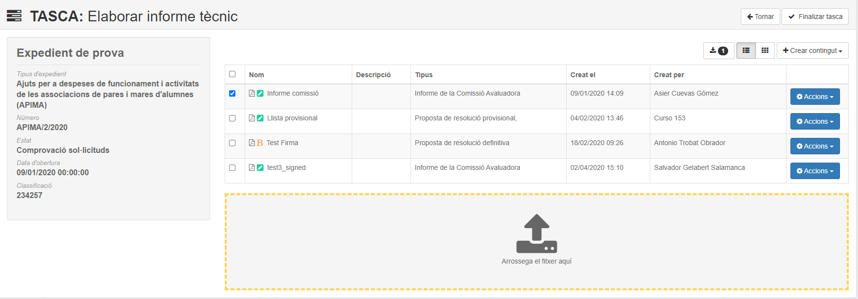

Tenim els botons de tornar enreder i finalitzar la tasca.
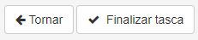


Tenim el botó que si seleccionem un document o més, ens permet descarregar-los.

Els botons ens permeten canviar la vista del llistat.
El botó “Crear contingut” ens permet afegir nous documents.
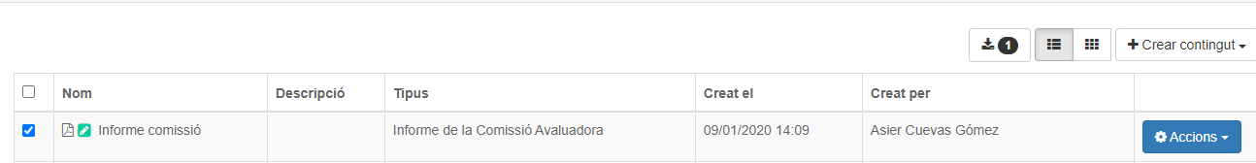

        - Finalitzar: ja sigui des del detall de la tasca o amb l'acció de finalitzar ens apareixerà un missatge per pantalla per validar l’acció
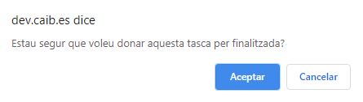
Al acceptar sortira el missatge següent i el llistat es refrescarà


    - Pendent:
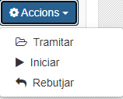

        - Tramitar: la mateix funcionalitat que a l’estat d’iniciada
        - Iniciar: canvi a l’estat d’iniciada i apareix el missatge


        - Rebutjar: en permet rebutjar una tasca indicant un motiu i un cop rebutjat ens apareix el missatge
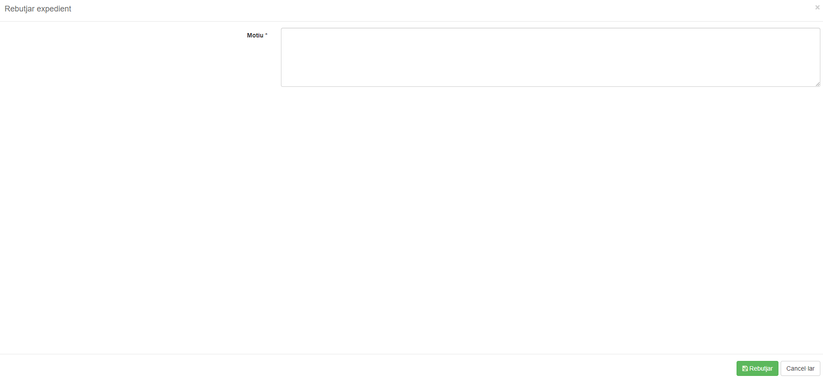


Acció massiva
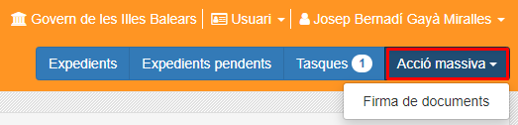

Les accions massives en permeten realitzar accions de forma general, en aquest cas de firma de documents.
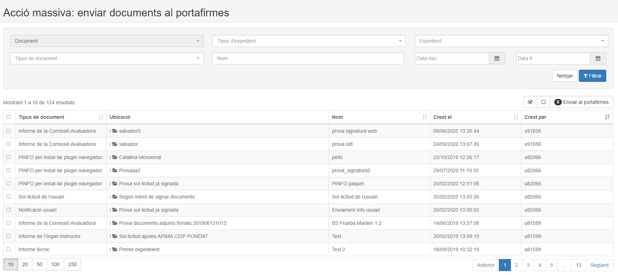
Camps del cercador:
    - Document: Número associat a l’expedient
    - Tipus d’expedient: Desplegable amb els tipus de document
    - Expedient: Expedients associats al desplegable de tipus d’expedient
    - Tipus de document: Tipus de document associats al desplegable dels expedients
    - Nom : Nom de l’expedient
    - Data inici: Data a partir de la qual cercarà expedients
    - Data fi: Data fins la qual es cercarà expedients
    - Botó “Filtrar”: Cerca expedients amb els valors dels camps utilitzats al cercador
    - Botó “Netejar”: Neteja els valors del cercador, deixant-lo com a l’estat inicial.

Camps del llistat: Tenim els mateixos que al cercador i alguns extra
    - Ubicació: ruta d’on està guardat el documentació
    - Creat el: data de creació
    - Creat per: codi de l’usuari que l’ha creat.
Per tal d’enviar les firmes dels documents tenim:
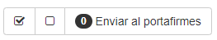

El primer botó ens selecciona tots els elements, i el segòn ho deselecciona tot. Solament podem seleccionar o tot o res, no un per un.
Un cop seleccionats apareixerà el nombre total de seleccionats


Llavors al donar-li a enviar al portafirmes s’obrira un nova finestra
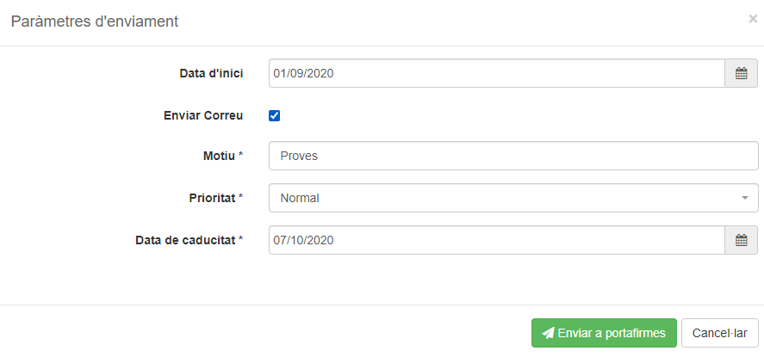

Camps del formulari:
    - Data inici: data d’inici per la firma
    - Enviar correu: si es vol rebre correu de notificació
    - Motiu: motiu pel qual es sol·licita la firma
    - Prioritat: prioritat de la sol·licitud de firma
    - Data de caducitat: data de caducitat de la sol·licitud de firma

Si la gestió s’executa correctament apareixerà el missatge:
Si es clica el botó d’enviar firmes sense res seleccionat apareixerà el missatge:


